Собрание представителей городского поселения Безенчук

муниципального района Безенчукский

Самарской области

РЕШЕНИЕ ПРОЕКТ

от -------.2020г № --/55

О внесении изменений в Правила землепользования и застройки городского поселения Безенчук муниципального района Безенчукский Самарской области в части изменения территориальных зон застройки, утвержденные решением Собрания представителей городского поселения Безенчук муниципального района Безенчукский Самарской области от 12.12.2013г № 4/52

В соответствии со статьей 33 Градостроительного кодекса Российской Федерации, пунктом 20 части 1 статьи 14 Федерального закона от 6 октября 2003 года № 131-ФЗ «Об общих принципах организации местного самоуправления в Российской Федерации», с учетом заключения о результатах общественных обсуждений по проекту изменений в Правила землепользования и застройки городского поселения Безенчук муниципального района Безенчукский Самарской области, Собрание представителей городского поселения Безенчук муниципального района Безенчукский Самарской области третьего созыва

РЕШИЛО:

1. Внести в Правила землепользования и застройки городского поселения Безенчук муниципального района Безенчукский Самарской области, утвержденные решением Собрания представителей городского поселения Безенчук муниципального района Безенчукский Самарской области от 12.12.2013 № 4/52, изменения в части изменения территориальных зон застройки согласно Приложению 1.
2. Опубликовать настоящее решение в газете «Вестник городского поселения Безенчук» в течение десяти дней со дня издания.
3. Разместить настоящее решение на официальном сайте городского поселения Безенчук в сети Интернет.
4. Настоящее решение вступает в силу со дня его официального опубликования.

Глава городского
поселения Безенчук Н.В.Райская

Председатель Собрания представителей
городского поселения Безенчук А.Г.Кантеев

Приложение 1
к Решению Собрания представителей
городского поселения Безенчук
муниципального района Безенчукский
Самарской области
от -----.2020г № --/55

Изменения в Правила землепользования и застройки городского поселения Безенчук муниципального района Безенчукский Самарской области

1. в части изменения зоны скверов, парков, бульваров (с индексом Р1) на зону делового, общественного и коммерческого назначения (с индексом О1), земельного участка, расположенного по адресу: Россия, Самарская область, муниципальный район Безенчукский, городское поселение Безенчук, п.г.т. Безенчук, ул. Мамистова, 35, с кадастровым номером 63:12:1401033:31.
Изменить зону Р1
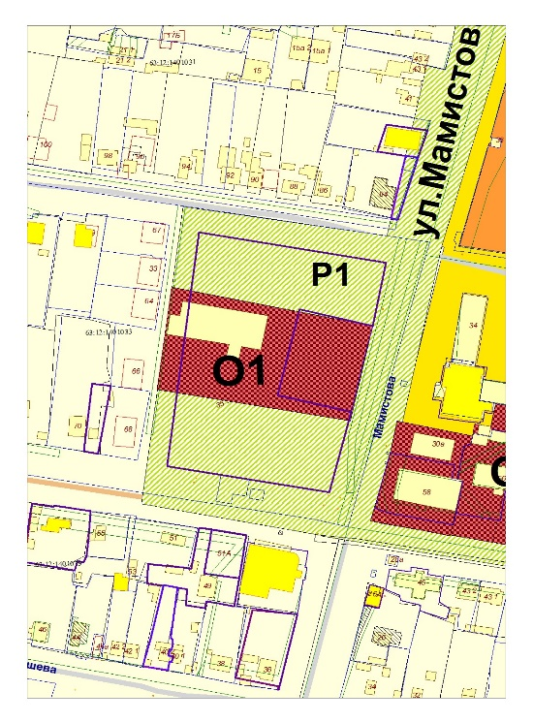
на зону О1
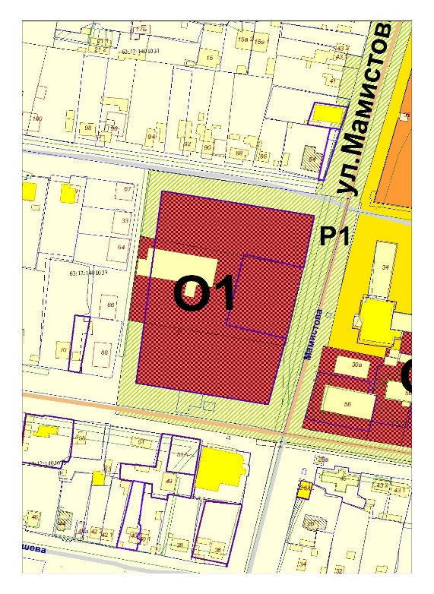

2. в части изменения зоны смешанной жилой застройки (с индексом Ж6) на зону застройки среднеэтажными жилыми домами блокированной застройки и многоквартирными домами (с индексом Ж3), земельного участка, расположенного по адресу: Самарская область, Безенчукский район, п.г.т. Безенчук, ул. Нефтяников, с кадастровым номером 63:12:1402039:631
Изменить зону Ж6
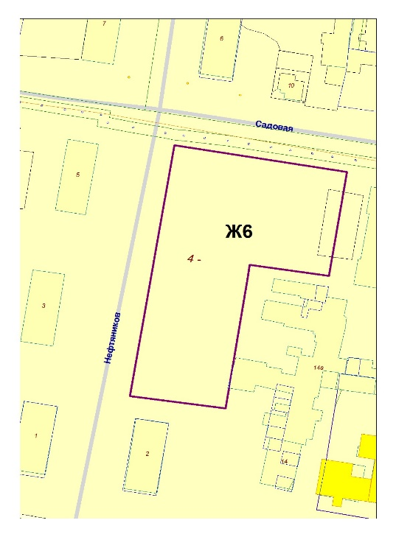
на зону Ж3
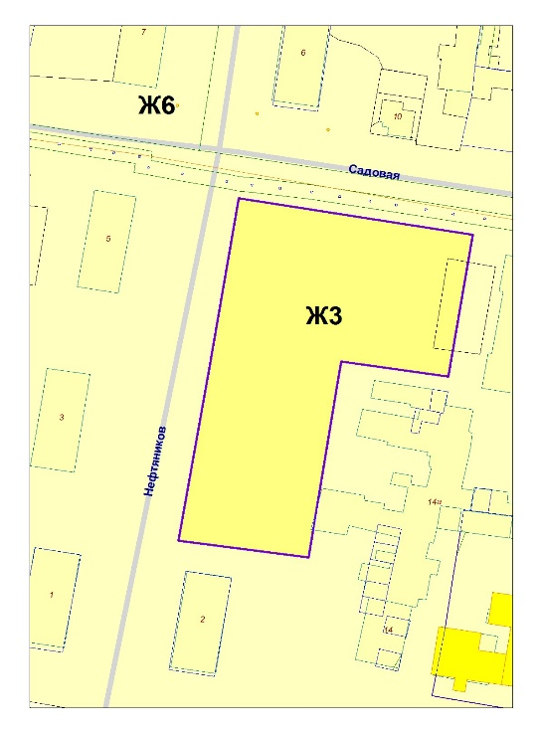

3. в части изменения зоны застройки среднеэтажными жилыми домами блокированной застройки и многоквартирными домами (с индексом Ж3) на зону застройки индивидуальными жилыми домами (с индексом Ж1), касательно земельного участка, расположенного по адресу: Самарская область, Безенчукский район, п.г.т. Безенчук, ул. Леонова, в кадастровом квартале 63:12:1403027.
Изменить зону Ж3
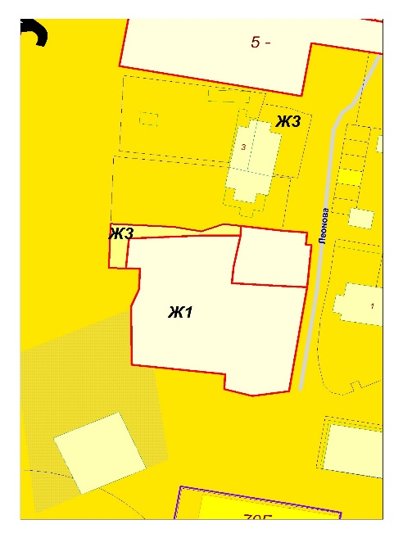
на зону Ж1
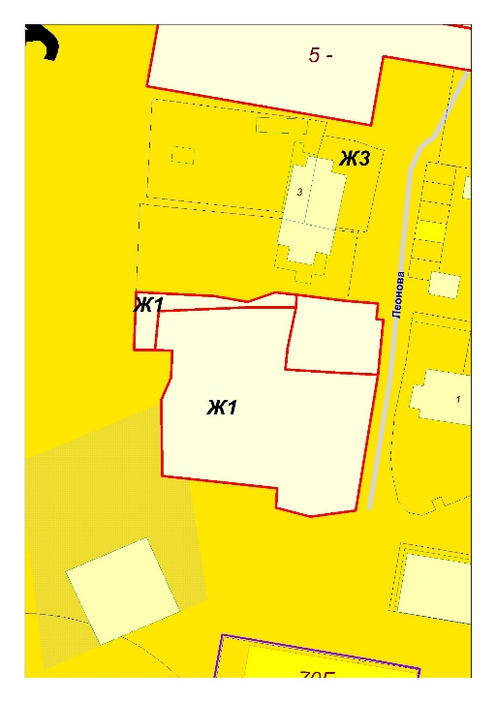

По проекту решения Собрания представителей городского поселения Безенчук муниципального района Безенчукский Самарской области
О внесении изменений в Правила землепользования и застройки городского поселения Безенчук муниципального района Безенчукский Самарской области в части изменения территориальных зон застройки, утвержденные решением Собрания представителей городского поселения Безенчук муниципального района Безенчукский Самарской области от 12.12.2013г № 4/52

Настоящий проект решения Собрания представителей городского поселения Безенчук муниципального района Безенчукский Самарской области разработан в соответствии со статьей 33 Градостроительного кодекса Российской Федерации, Федеральным законом от 6 октября 2003 года № 131-ФЗ, состоит из трех частей:
1. в части изменения зоны скверов, парков, бульваров (с индексом Р1) на зону делового, общественного и коммерческого назначения (с индексом О1), земельного участка, расположенного по адресу: Россия, Самарская область, муниципальный район Безенчукский, городское поселение Безенчук, п.г.т. Безенчук, ул. Мамистова, 35, с кадастровым номером 63:12:1401033:31.
на основании обращения Администрации м.р.Безенчукский с целью оформления земельного участка в соответствии с требованиями законодательства. С целью дальнейшего строительства Дома культуры. С 30 января 2020 года по 01 марта 2020 года проведена процедура общественных обсуждений (постановление от 29 января 2020 года №37, опубликованное в газете "Вестник городского поселения Безенчук" №2 (179) от 29.01.2020г. Мнения, содержащие отрицательную оценку по данному вопросу публичных слушаний, не высказаны. Мнения жителей, содержащие положительную оценку, по вопросу публичных слушаний: - за внесение данных изменений в Правила землепользования и застройки городского поселения Безенчук.
2. в части изменения зоны смешанной жилой застройки (с индексом Ж6) на зону застройки среднеэтажными жилыми домами блокированной застройки и многоквартирными домами (с индексом Ж3), земельного участка, расположенного по адресу: Самарская область, Безенчукский район, п.г.т. Безенчук, ул. Нефтяников, с кадастровым номером 63:12:1402039:631
на основании обращения ООО «СК «Гранат» с целью оформления земельного участка в соответствии с требованиями законодательства. С целью дальнейшего строительства многоквартирного жилого дома. С 05 февраля 2020 года по 06 марта 2020 года проведена процедура общественных обсуждений (постановление от 05 февраля 2020 года №45, опубликованное в газете "Вестник городского поселения Безенчук" №3 (180) от 05.02.2020г. Мнения, содержащие отрицательную оценку по данному вопросу публичных слушаний, не высказаны. Мнения жителей, содержащие положительную оценку, по вопросу публичных слушаний: - за внесение данных изменений в Правила землепользования и застройки городского поселения Безенчук.

3. в части изменения зоны застройки среднеэтажными жилыми домами блокированной застройки и многоквартирными домами (с индексом Ж3) на зону застройки индивидуальными жилыми домами (с индексом Ж1), касательно земельного участка, расположенного по адресу: Самарская область, Безенчукский район, п.г.т. Безенчук, ул. Леонова, в кадастровом квартале 63:12:1403027.

на основании обращения собственника земельного участка Е.В.Коркиной с целью оформления земельного участка в соответствии с требованиями законодательства. С целью дальнейшего строительства на нем индивидуального жилого дома. С 17 января 2020 года по 15 февраля 2020 года проведена процедура общественных обсуждений (постановление от 17 января 2020 года №15, опубликованное в газете "Вестник городского поселения Безенчук" №1 (178) от 17.01.2020г. Мнения, содержащие отрицательную оценку по данному вопросу публичных слушаний, не высказаны. Мнения жителей, содержащие положительную оценку, по вопросу публичных слушаний: - за внесение данных изменений в Правила землепользования и застройки городского поселения Безенчук.

Финансово-экономическое обоснование к проекту решения Собрания представителей городского поселения Безенчук муниципального района Безенчукский Самарской области «О внесении изменений в Правила землепользования и застройки городского поселения Безенчук муниципального района Безенчукский Самарской области в части изменения территориальных зон застройки, утвержденные решением Собрания представителей городского поселения Безенчук муниципального района Безенчукский Самарской области от 12.12.2013г № 4/52»

Настоящий проект Решения не предполагает установления дополнительных расходных обязательств.

